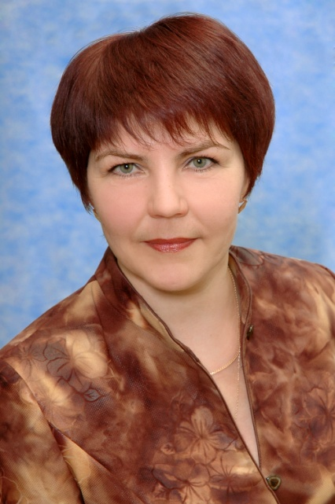
Сивкова Галина Александровна
Должность: доцент.
Ученая степень: к.х.н. (специальность 02.00.03 – Органическая химия)
Ученое звание: доцент
Окончила Бирский государственный педагогический институт в 1991 году.
Работает в БФ БашГУ – с 1991 г.
Преподаваемые дисциплины: история и методология химии, органический синтез, перспективы развития химической технологии, строение вещества, химия окружающей среды и химический мониторинг, стандартные образцы объектов окружающей среды, органические реагенты в анализе объектов окружающей среды, промышленная экология.
Имеет большой опыт практической работы в качестве руководителя производственной практики студентов на химических предприятиях.
Повышение квалификации:
ФГБОУВПО «Чувашский государственный педагогический университет им. И.Я.Яковлева» по программе «Электронные образовательные ресурсы», г.Чебоксары (2012 г).
ГАОУ ДПО Институт развития образования РБ по программе «Организация исследовательской деятельности с одаренными обучающимися и студентами в свете реализации ФГОС», г. Уфа (2015 г).

